SMOTRA UČENIČKIH ZADRUGA REPUBLIKE HRVATSKE

Autorica: Antonella Ožbolt, 7. razred
Mentorica: Tanja Šebalj-Kocet, prof.

ISTRAŽIVAČKI RAD:
Paprat u proizvodima učeničke zadruge

UČENIČKA ZADRUGA „MRAV“
OŠ „Petar Zrinski“ Čabar
Čabar, 2017.
OŠ „Petar Zrinski“ Čabar
Učenička zadruga „Mrav“

Autorica: Antonella Ožbolt, 7. razred
Mentorica: Tanja Šebalj-Kocet, prof.
Voditeljica zadruge: Silvana Šebalj-Kocet, mag. prim. edu.

SADRŽAJ:

SADRŽAJ: 3
1. UVOD 4
2. OBRAZLOŽENJE TEME 6
3. MATERIJALI I METODE 7
3.1. Intervjuiranje, anketiranje i predavanje 7
3.1.1. Intervjuiranje 7
3.1.2. Anketiranje 7
3.1.3. Predavanje 9
3.2. Metoda deskripcije 10
3.3. Metoda dokazivanja 11
3.4. Metoda opažanja, klasifikacije i komparacije 13
3.5. Metoda brojanja i mjerenja 15
3.6. Metoda prognoziranja 17
4. REZULTATI 18
5. RASPRAVA 23
6. ZAKLJUČAK 24
7. SAŽETAK 25
8. KLJUČNE RIJEČI 26
9. POPIS LITERATURE 27
10. ŽIVOTOPIS AUTORICE 28
11. ZAHVALE 28
12. PRILOZI 29

UVOD

Papratnjače (lat.Pteridophyta) su prve prave stablašice jer imaju razvijene prave biljne organe; korijen, stabljiku i list. Predci su im pradavne zelene alge. Dijelimo ih na crvotočine, preslice i paprati.
Paprati (lat.Monilophyta) su jedna od najstarijih biljki koje u evoluciji na Zemlji postoje od prije 300 milijuna godina. Latinski naziv dolazi od grčkih riječi monile = ogrlica i phyto=biljka.
Paprati su zajedno sa drvenastim i drugim biljkama gradile velike vlažne šume, čiji fosilni ostaci danas predstavljaju naslage kamenog ugljena. Fosilni ostaci papratnjača se nalaze i u stijenama koje su stare nekoliko stotina milijuna godina. Paprati nemaju sjeme niti cvijet i razmnožavaju se putem spora.
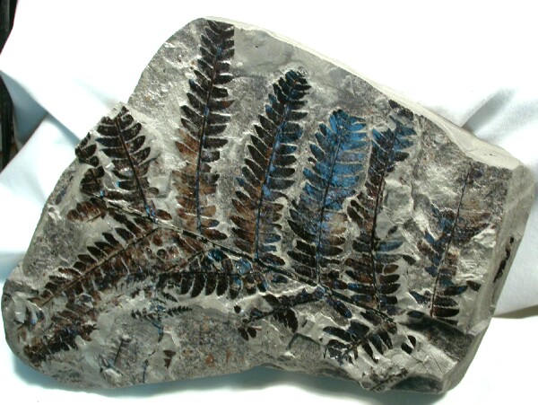
Slika 1: Okamina paprati
Danas na svijetu postoji oko 12 000 vrsta papratnjača, od toga u Hrvatskoj imamo oko 100-tinjak, a najčešće su sljedeće 22 vrste koje su poznate kao zeljaste biljke:
- Jednolist,
- Mjesečinac,
- Pujanik,
- Oslad - slatka paprat, sladačak, sladić, slatka bujad, Polypodium vulgare
- Bujad - velika paprat, gorska paprat, orlova paprat, stelja, Pteridium aquilinum
- Gospin vlasak - gospine vlasi, viline vlasi, gospina kosa, venerina kosa, paprica, paprac, vodena paprat, Adiantum capillus-veneris
- Pljevika,
- Vodjerak,
- Goliš,
- Rebreča,
- Raznorotka,
- Loptalka,
- Jelenak,
- Slezenica,
- Zlatinjak,
- Bujadika - Ženska paprat, ženska navala, sitna navala, papratka, Athyrium filix-femina
- Paprat - obična paprat, muška paprat, navala, bujuška, divlji peprut, glistovnica, Dryopteris filix-mas, sinonim: Aspidium filix mas
- Papratnjača,
- Stela - bujadika, peruša, Matteuccia struthiopteris
- Papratka,
- Vudsija,
- Nepačka.

Obična šumska paprat, (obična paprat, muška paprat, navala, bujuška, divlji peprut, glistovnica; Rod: Dryopteris, Vrsta: Dryopteris filix mas; sinonim: Aspidium filix mas) je uz Bujad (Orlovu paprat) najpoznatija i najraširenija paprat u Gorskom kotaru.
Ženska paprat (ženska navala, sitna navala, bujadika, papratka, Athyrium filix-femina; Rod: Dryopteris, Vrsta: Athyrium filix femina) sličnih je svojstava i ljekovitosti kao i muška paprat.

OBRAZLOŽENJE TEME
Unatoč odličnoj raširenosti biljke u prirodi i velikim količinama u kojima se pojavljuje, papratnjače su gotovo zaboravljene biljke u suvremenom domaćinstvu. Paprat se može koristiti u stočarstvu, kuharstvu, medicini i vrtlarstvu.
Nekada je paprat bila cijenjena sirovina pa su je stari gorani redovito upotrebljavali kao punjenje za madrace u kućama i ležajeve (stelju) za stoku u štali. Jedino paprat u madracima mogla je odbiti stjenice, buhe, uši i ostale nametnike. Paprat se koristila i u liječenju stoke, kod suzbijanja zarazne parazitne bolesti, metiljavosti, ekstraktom korijena paprati.
Mladi izdanci paprati u našim krajevima u prošlosti rijetko su se koristili za jelo. Danas su u nekim zemljama izdanci paprati prava delikatesa (Francuska, Japan).
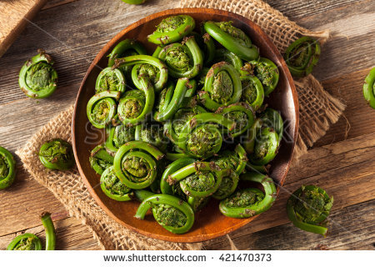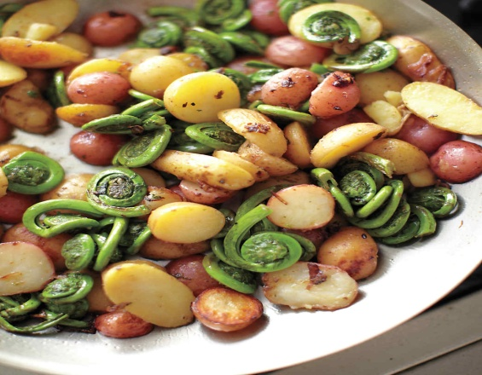
Slika 2: Izdanci paprati Slika 3: Jelo s izdancima paprati
U našem kraju paprat su najčešće koristili u medicinske svrhe kao lijek protiv crijevnih parazita (trakavice), u liječenju reume, gihta i za ljekovite kupke kod kostobolje. Paprat je blago radioaktivna biljka koja svoju radioaktivnost zadržava dvije godine. Takvo djelovanje u raznim terapijama donosi razna olakšanja kao što su smanjivanje bolova te opuštanje bolnih dijelova tijela bez štetnih posljedica za zdravlje.
Šumska paprat se odavno u vrtlarstvu koristi zbog svog obrambenog djelovanja protiv štetočina. Sadrži tvari koje odbijaju kukce.

Ljudi su zaboravili iskonsku medicinu i onu koja nas svakodnevno okružuje, a to su biljke. Smatramo da je paprat samo korov, ali zapravo ne znamo da je možemo koristiti u prirodnom liječenju organizma. Ovim radom pokušat ćemo istražiti ljekovita svojstva paprati i osmisliti njenu primjenu u proizvodima Učeničke zadruge.

MATERIJALI I METODE

Od metoda istraživačkog rada koristila sam sljedeće: intervjuiranje, anketiranje, metodu deskripcije, dokazivanje, metodu opažanja, metodu brojanja i mjerenja, metodu klasifikacije, metodu komparacije i prognoziranje.

Intervjuiranje, anketiranje i predavanje

Intervjuiranje
Započela sam s intervjuiranjem mještana. Željela sam prikupiti što više informacija o nekadašnjoj uporabi paprati. Najviše korisnih informacija dobila sam od svoje bake i starijih mještana Čabra koji su mi potvrdili kako se još prije 60 godina za ispunu madraca i jastuka koristila paprat. Paprat je u teškim godinama nakon 2. Svjetskog rata, kada je higijena u kućanstvima bila na niskoj razni, osiguravala čist i zdrav ležaj. Pojedini mještani su mi ispričali kako su tek kasnije saznali da je paprat i ljekovita. Tada su je koristili kao sredstvo za tjeranje buha, stjenica i uši.

Anketiranje
Sastavila sam anketu i ispitala 25 ispitanika. Dobila sam sljedeće rezultate.
Svi ispitanici prepoznali su paprat na slici i potvrdili su da ona raste u čabarskom kraju.
Na pitanje je li ta biljka jestiva dobila sam zanimljive rezultate. Čak 60% ispitanika smatra da biljka nije jestiva, a tek 4% ispitanika zna da se paprat može jesti.

60% ispitanika ne zna jeli paprat ljekovita, a samo 32% ispitanika poznaje ljekovita svojstva te biljke.

Od 25 ispitanika samo 12% je paprat koristilo u zdravstvene svrhe.

Smatram da je vrlo pozitivna informacija što čak 92% ispitanika želi koristiti paprat za ublažavanje zdravstvenih tegoba, što znači da vjeruju u ljekovitu snagu biljaka.

Predavanje
U Čabru živi poznati fitoterapeut, Milan Zemljič. On se već dugi niz godina bavi travarstvom i predavač je na Ljudskoj univerzi Ajdovščina u Sloveniji. Dogovorili smo s njime predavanje o ljekovitosti paprati. Podučio nas je kako su sve vrste paprati ljekovite. Otkrio nam je zanimljivu činjenicu kako je djelotvornost paprati znatno ovisna o staništu, pa se daje uvijek prednost paprati ubranoj na višim nadmorskim visinama.
Kod fitoterapeuta Zemljiča, naučili smo da paprat blagotvorno djeluje na sljedeće tegobe:
- protiv crijevnih parazita, tj. trakavice (čaj),
- kod reume (oblozi od suhe paprati, kupke s paprati i paprat s octom),
- giht i oduzeti udovi, neuralgija, reumatske glavobolje, bolan kuk,
- rane, uganuća, kod lomova kostiju,
- za ublažavanje uboda komaraca ili ostalih insekata,
- za izradu madraca za spavanje (za kronične reumatičare ili osobe koje imaju razne grčeve mišića),
- za liječenje nagluhosti i glavobolje kao posljedice nazeba i propuha (jastučići od svježe bujadi).

Objasnio nam je kako se paprat bere u rano proljeće ili u kasnu jesen, po suhom vremenu, jer je tada najljekovitija. Paprat se mora sušiti na tamnom i prozračnom mjestu. Njena ljekovita moć traje 2 godine, a nakon toga treba paprat baciti.
Upozorio nas je kako valja biti oprezan prilikom oralne uporabe paprati koja ne smije biti bez nadzora liječnika ili fitoterapeuta, dok za vanjsku uporabu nema opasnosti niti ograničenja u količini i duljini terapije. Pokazao nam je kako on puni jastučnice sa suhom paprati i koristi ih pri liječenju reume i kostobolje.
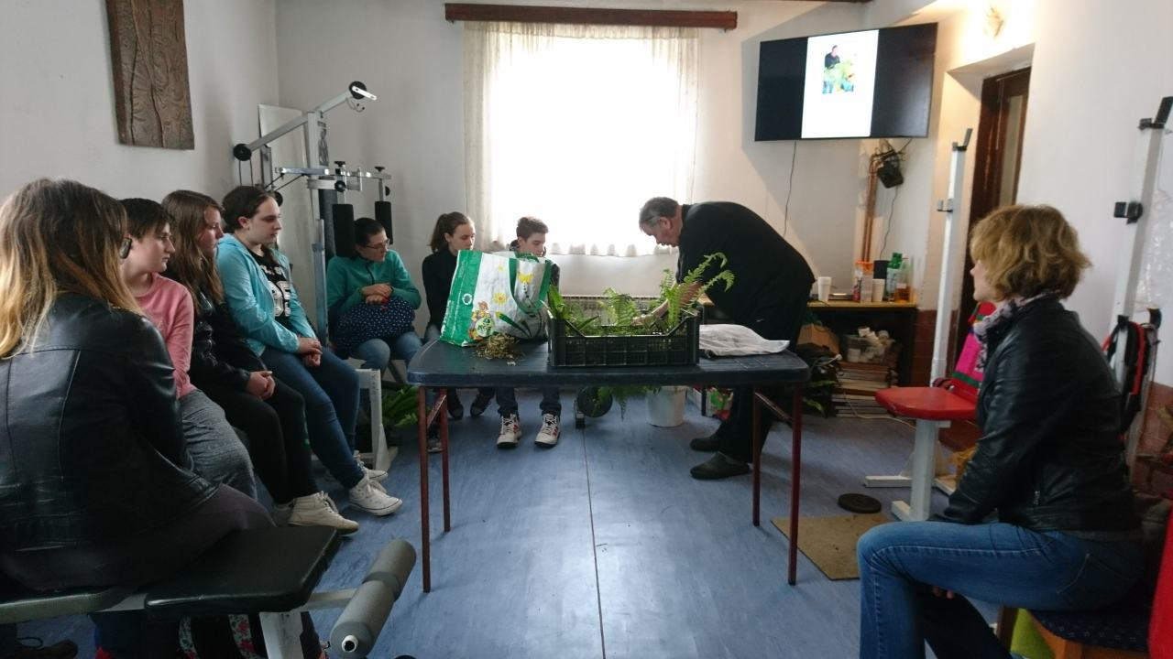
Slika 4: Predavanje fitoterapeuta Milana Zemljiča

Metoda deskripcije
U potragu za informacijama o paprati krenula sam prvo u gradsku knjižnicu. S obzirom da sam tamo našla malo literature, pomogla sam si sa mentoričinom i svojom kućnom knjižnicom gdje sam pronašla i proučila knjige koje opisuju paprati, njihove karakteristike i svrhu, te uporabu i ljekovitost. Isto sam potražila i na internetu.
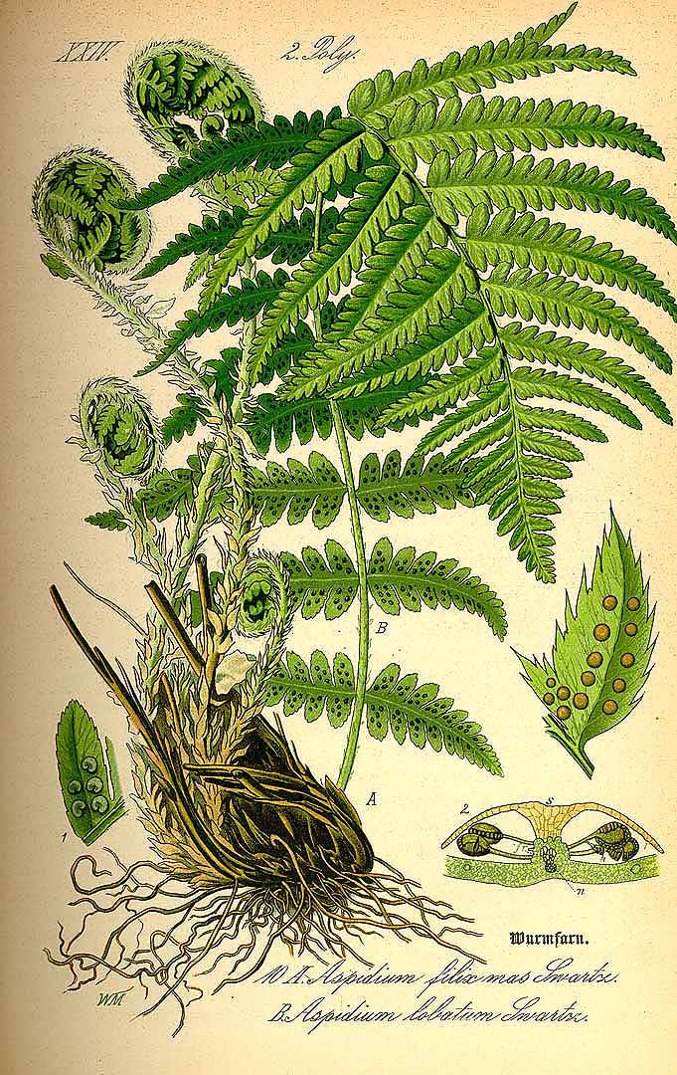
Slika 5: Građa paprati (orlovske bujadi)
Izgled paprati je zanimljiv tijekom cijele godine. Trajni podanak obrašten je čitavom površinom ostacima lisnih peteljki, tamnosmeđim ljuskastim listićima i vlaknastim korijenjem, a leži gotovo na zemljinoj površini. Mladi listovi su u početku uvijeni i postepeno se odvijaju. Listovi su dvostruko rasperjani, a lisna je drška pokrivena smeđim ljuskama.
Listovi mogu biti različitih oblika. Neki su kao lepeze a drugi kao sulice. U jesen se neke paprati oboje zlatno - smeđe, a lišće ostaje suho u jeseni i zimi.
Miris podanka je svojstven i neugodan. Okus je sladunjav, pomalo gorak i stežući.

Metoda dokazivanja
Budući da sam pronašla podatke o ljekovitosti paprati kroz literaturu i predavanje fitoterapeuta, odlučila sam ispitati njen sastav i dokazati njen utjecaj na zdravlje.
Papratnjače sadrže niz spojeva koje im omogućavaju preživljavanje. Spojevi koji se najčešće javljaju u papratnjačama su :
- alkaloidi,
- flavonoidi,
- glikozidi,
- tanini i
- terpeni

Alkaloidi su organski spojevi koji sadrže dušik. Često se upotrebljavaju kao lijekovi (kodein kao lijek protiv kašlja, kinin protiv malarije, morfin kao anestetik itd.). Osim stimulirajućih i ljekovitih svojstava velik broj alkaloida je izuzetno toksičan. Jedan od najpoznatijih toksina papratnjača upravo je alkaloid – palustrin. Palustin utječe na živčani sustav, remeti ravnotežu životinja, smanjuje apetit, a može izazvati i smrt.
Flavonoidi su skupina fenolnih spojeva. Flavonidi imaju niz uloga, a jedna od najistankutijih je pigmentacija, zaštita od UV zračenja. Flavonidi imaju i neka ljekovita svojstva. U medicini se koriste kao antioksidans i u liječenju kardiovaskularnih bolesti, a pokazuju i antibakterijsko i antitumorsko te protuupalno djelovanje. Neki flavonidi izvolirani iz papratnjača pokazuju antitumorski učinak uz minimalnu toksičnost. Jedan od takvih spojeva je i amentoflavon.
Glikozidi su jedni od najčešćih spojeva u papratnjačama, a povezujemo ih s izrazitom otrovnošću. Jedan je od najpoznatijih otrovnih spojeva. Ovaj glikozid se povezuje i s kancerogenim djelovanjem.
Tanini su esteri i nalazimo ih u gotovo svim dijelovima biljke. Tanini daju karakterističan gorak okus. Imaju raznovrsnu uloge od kojih se posebno ističe njihova ljekovitost i upotreba u prehrambenoj industriji. U medicini se koriste za ublažavanje simptoma trovanja i probavnih poteškoća. Neki tanini izolirani iz papratnjača pokazali su se i vrlo otrovnima.
Terpeni su hlapljivi nezasićeni ugljikovodici ugodna mirisa. Kod papratnjača se javljaju terpenoidi, od terpena izvedeni spojevi koji sadrže kisik. Terpenoidi nađeni u tkivima papratnjača pokazuju toksičnost. Smatra se da se biljka tako štiti od biljojeda. Osim toksičnosti u određenim uvjetima terpenoidi inhibiraju stanični rast pa bi mogli imati antitumorsko djelovanje.
Od ljekovitih i djelotvornih tvari paprat sadrži filicin i filmaron - nervne i mišićne otrove. Oba ova otrova djeluju na kočenje muskulature crijevnih nametnika, osobito trakavice i na opasnu rudarsku glistu (Ankylostoina duodenale).
Otrovne tvari filicin i filmaron karakteristične su u svom djelovanju po tome što kod navedenih crijevnih parazita uzrokuju trenutnu uzetost. Kod čovjeka ne uzrokuju iste simptome. Tek kod dulje prisutnosti u ljudskom organizmu, ovi otrovi izazivaju vrlo štetno djelovanje kao što je oštećenje jetre, glavobolju, mučninu, smetnje vida, grčeve i pomućenje svijesti čak do 4 tjedna. Te pojave otrovanja ne pojavljuju se samo kod prevelikih doza, nego i time, što je otrov nakon djelovanja na crijevne nametnike predugo ostao u ljudskom organizmu.
Slika 6: Kemijska struktura filicilne kiseline
Ostale ljekovite i djelotvorne tvari u papratima su albaspidin, floraspin, aspinol, škrob, šećer i masne tvari i eterična ulja.
Paprat je izuzetno opasna za trudnice jer svojim djelovanjem utječe na maternicu. Trudnice je ne smiju konzumirati niti ležati na njoj.

3.4. Metoda opažanja, klasifikacije i komparacije
Nakon teorijskog proučavanja, odlučila sam krenuti u prirodu i pronaći paprat. U okolici Čabra našla sam 4 vrste paprati:
- običnu šumsku mušku paprat (lat. Dryopteris filix mas),
- žensku paprat (lat. Athyrium filix-femina),
- orlovsku bujad (lat. Pteridium aguilinum) i
- oslad (lat. Polypodium vulgare).
Muška i ženska paprat su u prvoj fazi rasta poprilično iste. Kasnije dolazi do izražaja njihova razlika izgleda zbog robusnog i ogromnog lista u muške paprati, koji naraste i do 120 cm i raste u grmovima uspravnog položaja, dok je ženski list rasta do 100 cm i grmovi su nešto položenijih izdanaka. Obje vrste bujno rastu i s lakoćom se šire.
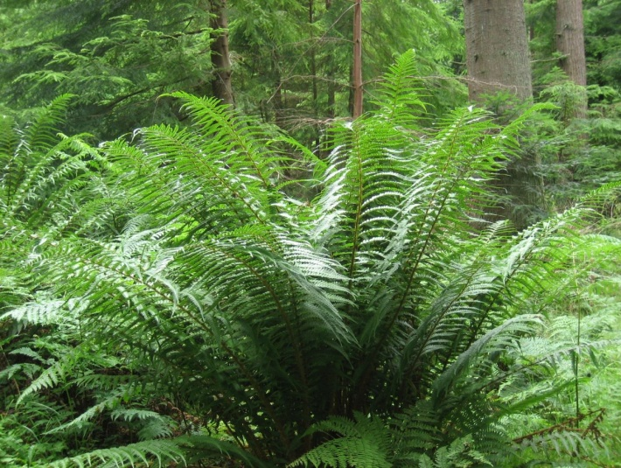
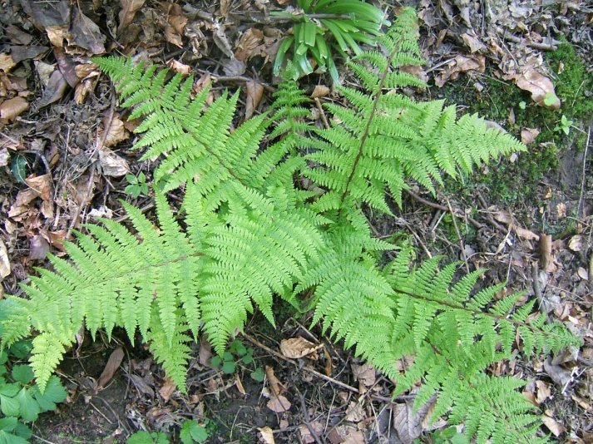
Slika 7: Muška paprat Slika8: Ženska paprat

Orlovska bujad raste pojedinačno, ali u skupinama. Brzo se širi. Visokog je tanašnog rasta sa više listova, može narasti i do 2,5m i u Hrvatskoj je ovo najveća paprat.
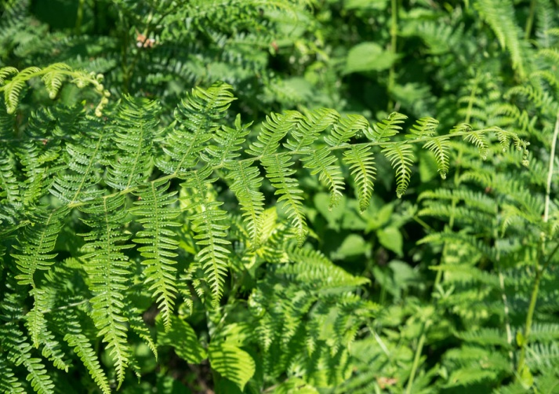
Slika 9: Orlovska bujad
Oslad ili slatka paprat ima zimzelene, uspravne listove koji narastu do 5 cm. List je u proljeće lijepe svijetle zelene boje. Oslad je sitnije građe i izdanci rastu u skupinama, ali nisu spojeni u grmiće, već rastu odvojeno.
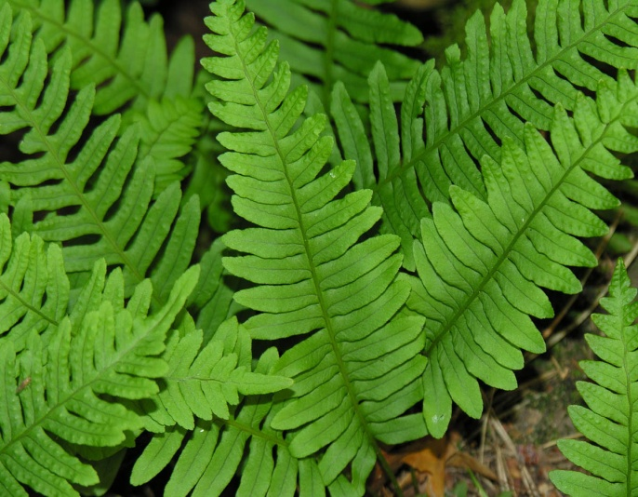
Slika 10: Oslad
Za korištenje i berbu od navedenih vrsta najbolje su orlovska, muška i ženska paprat. Zbog veličine biljnih jedinki moguće ih je najbrže nabrati. Oslad je sitna paprat i nije toliko raširena u čabarskom kraju pa bi njena berba bila dugotrajnija.

Metoda brojanja i mjerenja
Na internetu sam pronašla reljefnu kartu Čabra i okolice te sam obilježila mjesta gdje se paprat pojavljuje u većim količinama. Pod većim količinama podrazumijevam više od 500 grmova paprati na jednoj lokaciji, na površini cca 400m².
Nakon što sam zabilježila 7 lokacija pogodnih za branje paprati, proučavala sam koja su njihova zajednička obilježja. Ustanovila sam da se sve lokacije na kojima sam pronašla paprat u izuzetno velikim količinama, nalaze na rubovima šume, odnosno na granici gdje šume prelaze u nisko raslinje, odnosno u livade. Staništa su uglavnom sjenovita i vlažna, osim kod orlovske bujadi koja se širi i po livadama.
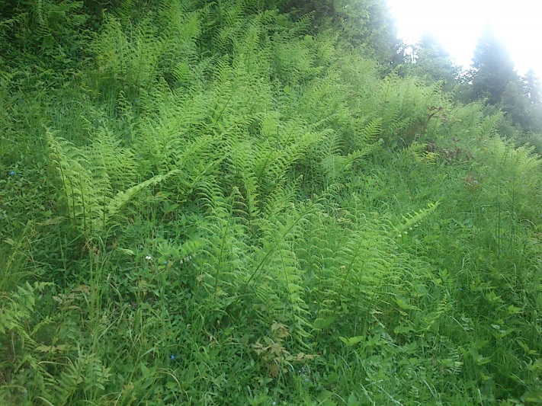
Slika 11: Stanište muške paprati
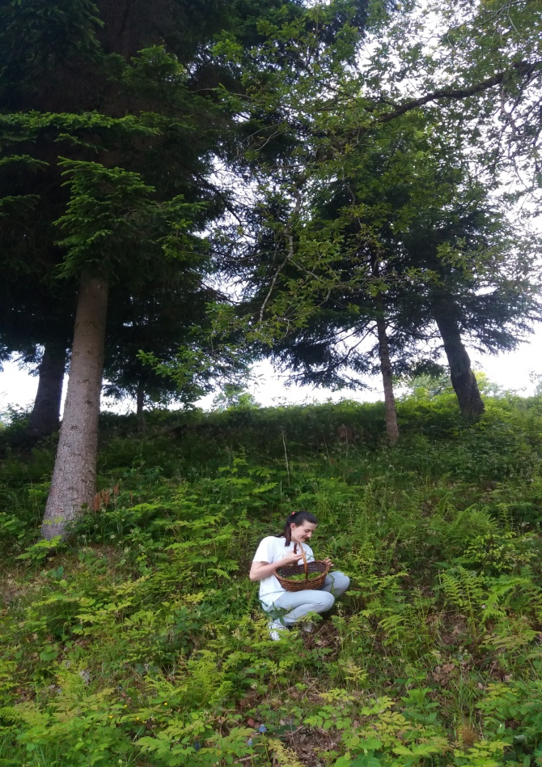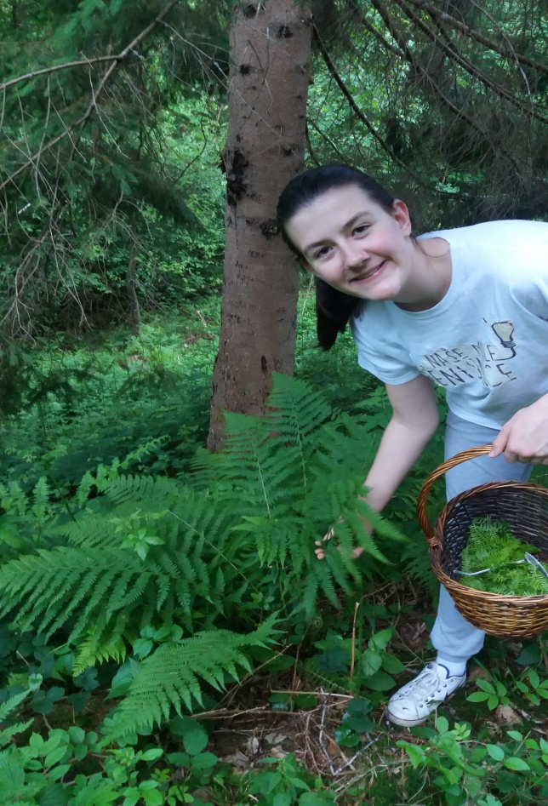
Slika 12: Stanište ženske paprati

U sljedećoj tablici navela sam koja vrsta paprati raste na odabranim lokacijama.
LOKACIJA (na karti) | NAZIV LOKACIJE | VRSTA PAPRATI
1 | Ispod tunela | Orlova bujad
2 | Iznad Tropeti | Orlova bujad
3 | Tropeti | Ženska paprat
4 | Pokraj groblja | Muška paprat
5 | Župani | Ženska paprat
6 | Potok | Orlova bujad, muška paprat
7 | Bošli | Orlova bujad, muška paprat

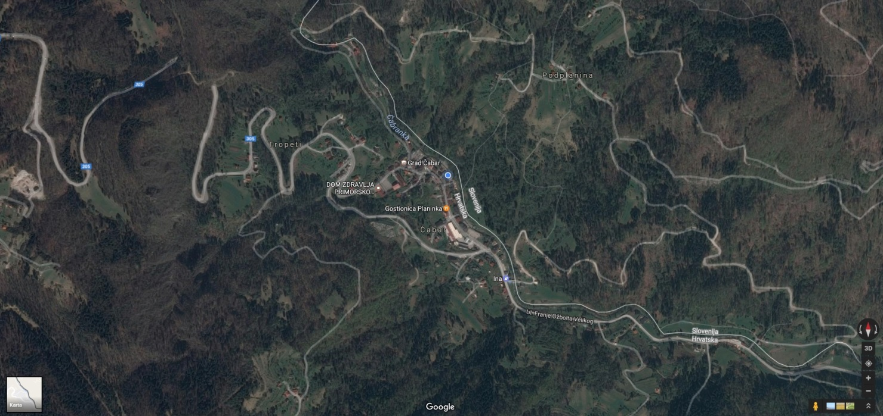
2
31
4
5
6
7
1
Slika 13: Reljefna karta Čabra i okolice s označenim lokalitetima paprati

Metoda prognoziranja
Nakon što sam odabrala lokacije za branje paprati, razmišljala sam koje proizvode s paprati možemo sami napraviti u Učeničkoj zadruzi, a koji će se lako prodavati? Budući da je općepoznato kako danas farmaceutska proizvodnja najbolje posluje, zaključila sam da to mora biti neki terapijski proizvod koji djeluje blagotvorno na zdravlje.
Članovi učeničke zadruge složili su se s mojom prognozom uspješne prodaje i odlučili smo osmisliti proizvode. Učenici su davali svoje prijedloge u izradi nekog vizualno lijepog, ali i funkcionalnog proizvoda. Na temelju učeničkih skica i prijedloga izradit ćemo proizvode za prodaju.

REZULTATI

U razgovoru s fitoteraputom i putem literature saznala sam kako su sve paprati ljekovite, a time i muška, ženska paprat i orlova bujad. Zaključila sam kako će nam svih 7 istraženih lokacija biti pogodne za branje paprati. Budući da bi neke vrste paprati mogle biti ugrožene masovnim skupljanjem u prirodi, odlučila sam u literaturi istražiti koje vrste ima najviše, koja je najotpornija i koja se najbrže razmnožava.
U izvorima na interentu našla sam podatak kako je orlovska paprat vrlo otporna i najraširenija vrsta paprati na području Gorskog kotara (od nizina do pretplaninskog područja). Razmnožava se laganim sporama i puzajućim podancima čime se lako širi i zauzima velike površine. Smatra se teško iskorjenjivim korovom i vrlo je otporna na bolesti i štetočine.
Zaključila sam kako ću svoju berbu na svih 7 lokacija prvenstveno usmjeriti na orlovsku paprat, a ostale vrste (mušku i žensku paprat) brat ću u omjeru 1:5; na pet vrećica orlovske paprati, nabrat ću jednu vrećicu muške i ženske paprati. S učenicima u učeničkoj zadruzi dogovorila sam da ćemo proizvodnju jastuka ograničiti na 50 komada godišnje, a vrećica za kupku na 60 komada godišnje, kako svojom berbom ne bismo narušili prirodnu ravnotežu staništa paprati. Nakon što sam ustanovila da paprati ima zaista puno, prionuli smo berbi.
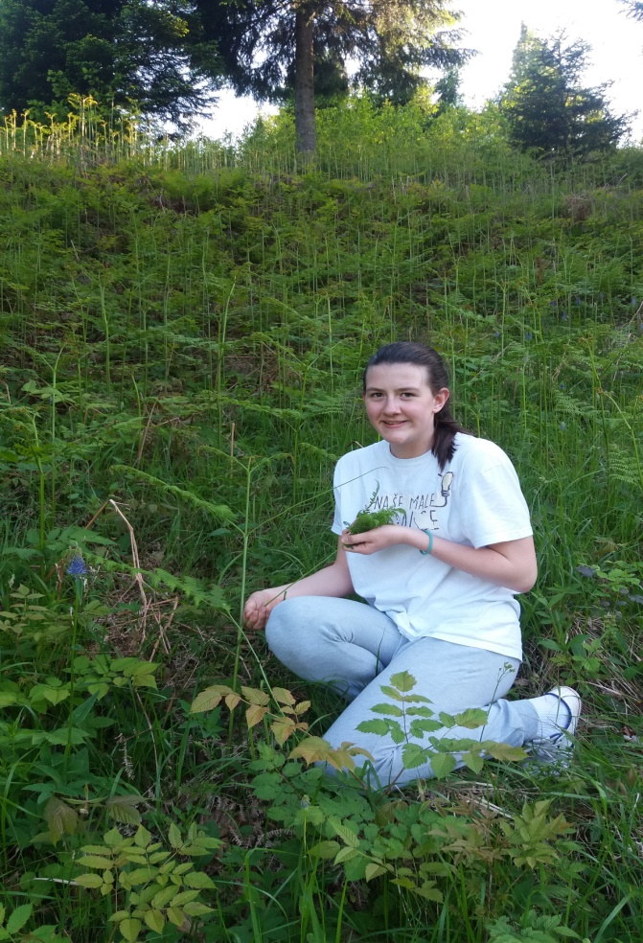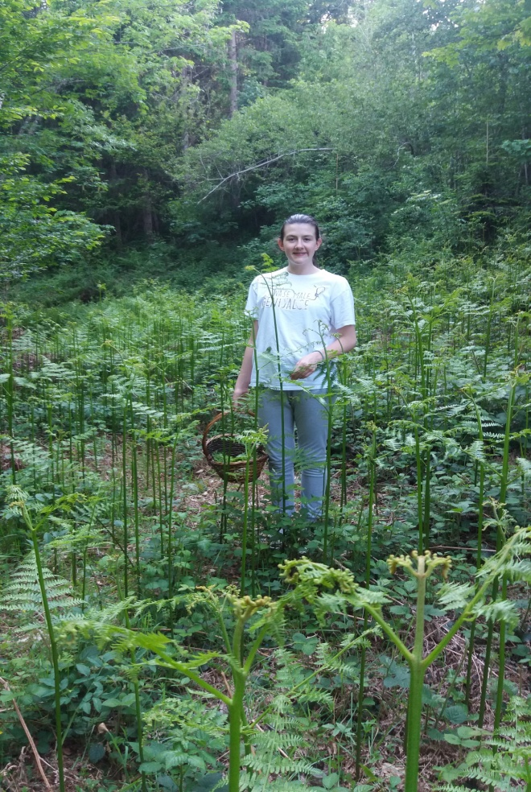
Slike14 i 15: Branje orlovske bujadi
Listiće paprati sam jednostavno povukla rukom i lako su se skidali sa stabljike. Njih sam sakupljala u košaru, a kod kuće sam ih stavila sušiti na agrotekstil koji se inače koristi za zaštitu mladog povrća.
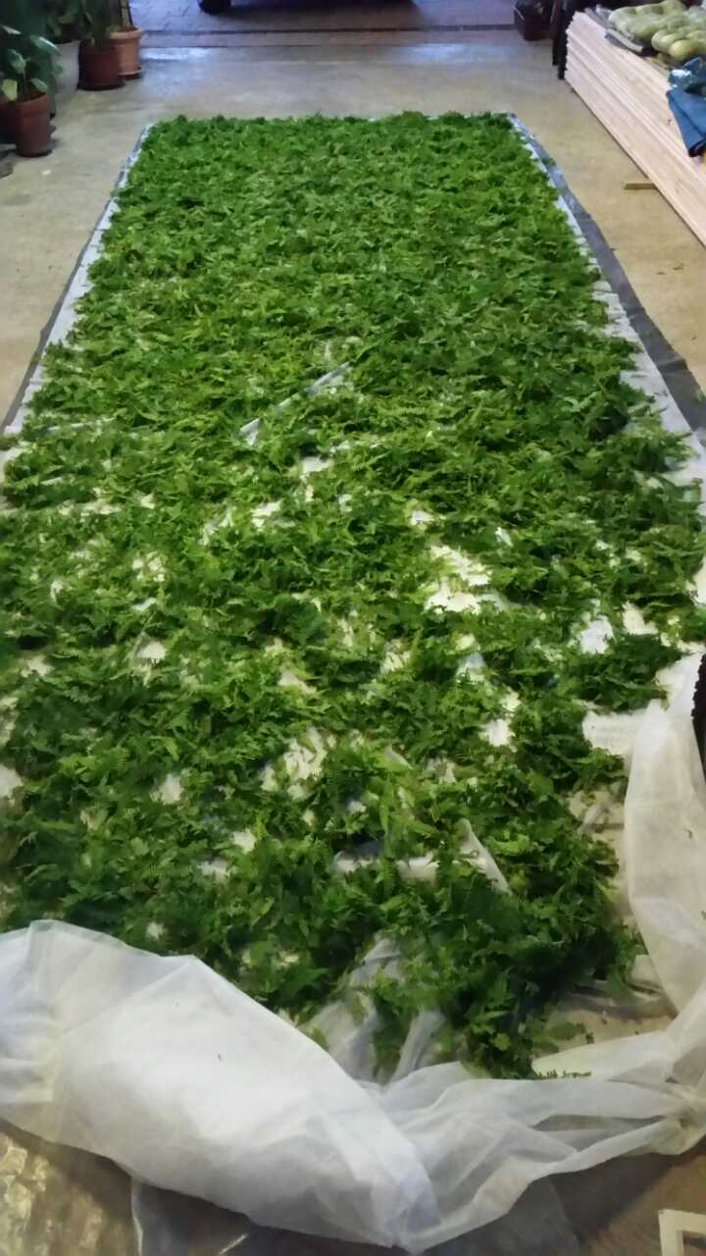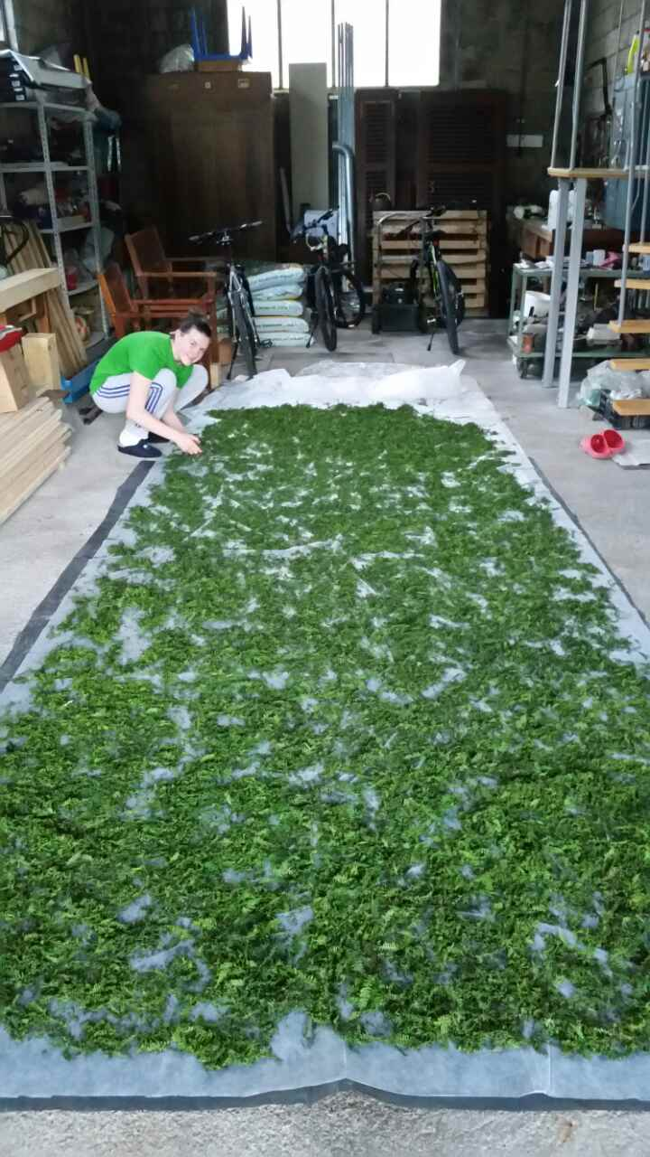
Slika:16 Sušenje paprati Slika 17: Okretanje paprati radi ravnomjernijeg sušenja
Nakon 5 dana sušenja na prozračnom mjestu, uz svakodnevno okretanje, paprat se potpuno osušila.
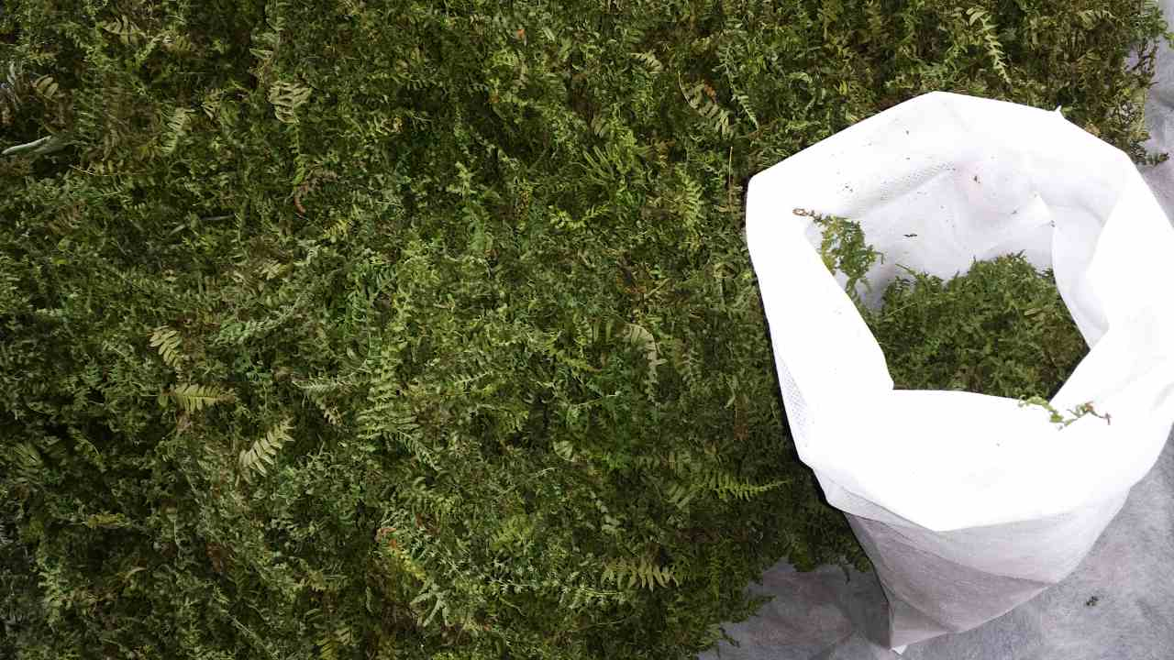
Slika 18: Suha paprat
Tijekom tog perioda zamolila sam svoju baku da dođe kod nas u školu i da nam održi radionicu šivanja. S obzirom da mi je baka godinama radila u tekstilnoj industriji, s veseljem se odazvala i pomogla nam savjetima oko osmišljavanja, dizajniranja i šivanja ukrasnih jastučića te izrade ambalaže za paprat, odnosno podjastučnica.
Prvo smo prionuli šivanju unutarnjih jastučnica od zimskog, tvrdog agrotekstila koje smo brzo naučili. Te jastučnice su jako važne da nam se paprat ne rasipava. Da bi naš proizvod osim medicinske vrijednosti, bio i vizualno atraktivan i privlačan, osmislili smo ukrasne jastučnice u šarenom materijalu s različitim ukrasima.
Slika 19: Šivanje jastučnica

Šivanju ukrasnih jastučnica smo se posebno veselili jer je naša kreativnost bila na djelu. Osim ukrasnih dodataka na „licu“ jastučnice (srca, točkice, patkica, kruškica, galebova, cvijeća), morali smo i savladati tehniku šivanja na preklop. Na taj način smo uštedjeli na vremenu i novcu jer nam nisu trebali patenti i drugi zatvarači. Bilo je poprilično neuspješnih pokušaja dok nismo shvatili da samo vježba i praksa čine majstora.
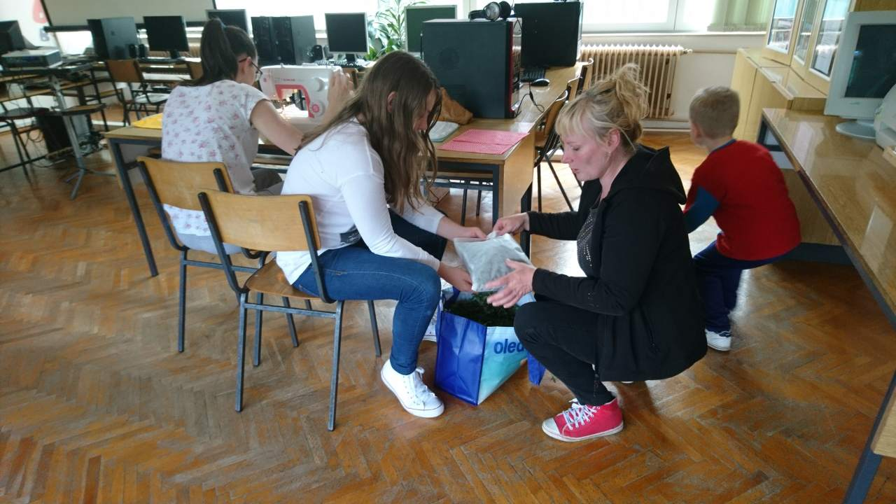
Slika 20: Punjenje jastučića suhom paprati
Vrećice za kupku izrezali smo i sašili od agrotekstila vrećice veličine 15x20 cm u koje smo stavili suhu paprat. U vrećice smo digitalnom vagom odvagali 10 g suhe paprati (neto) i svezali ukrasnom vrpcom. U pojedine vrećice uz paprat dodavali smo i sušenu majčinu dušicu koja zbog svojih jakih eteričnih ulja blagotvorno djeluje na živčani sustav i opušta mišiće. Te vrećice označavali smo drugačijim ukrasnim vrpcama. Korištenje vrećica s paprati je vrlo jednostavno; vrećica se cijela umoči u vruću vodu i pusti da odstoji, a nakon nekoliko minuta namačemo bolne dijelove tijela.
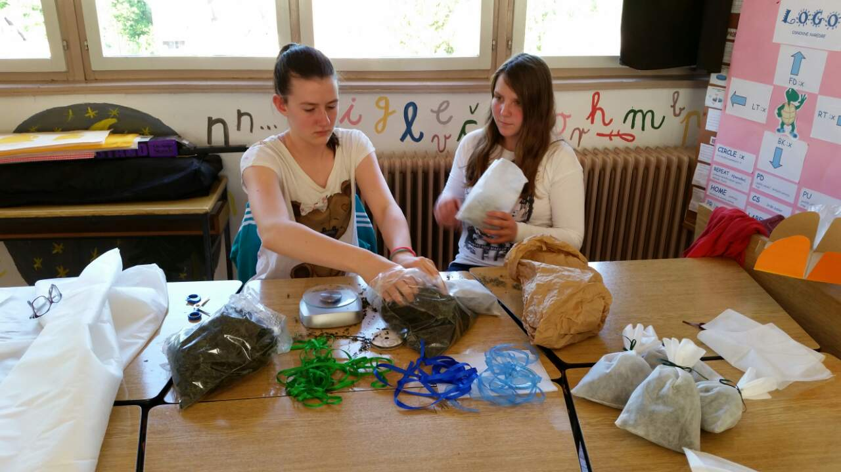
Slika 21: Izrada vrećica s paprati za kupku
Tijekom rada zaključili smo kako su muška i ženska paprat nježnije, mekše i više se lome kada su suhe, dok orlovska bujad je čvršća i zadržava svoj oblik. Nastojali smo žensku i mušku paprat koristiti u vrećicama za kupke, a orlovsku bujad smo stavljali u jastučiće.
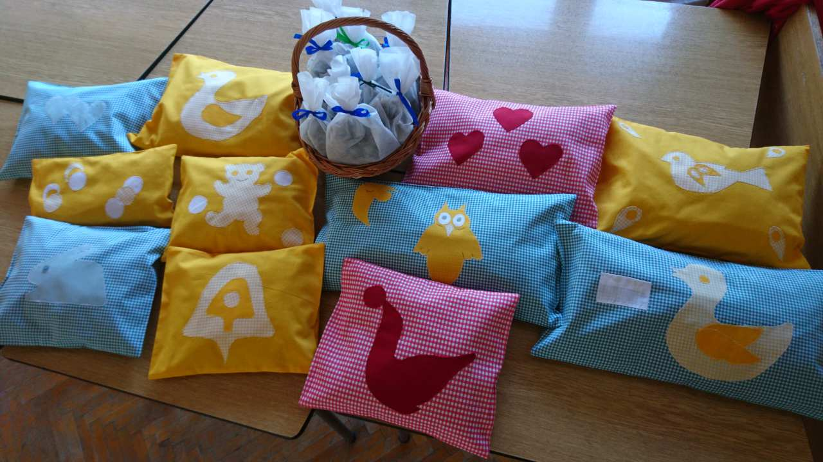
Slika 22: Gotovi proizvodi
Kako bi naš proizvod bio potpun, odlučili smo izraditi i edukativne letke s objašnjenjima o ljekovitim svojstvima paprati koje bismo dijelili našim kupcima (Prilog 1). Ujedno smo izradili i etikete za terapijske pripravke na koje smo dodali osnovne upute i QR kod koji je povezan hipervezom na službenu školsku web-stranicu. Učitavanjem QR koda otvara se dokument s dodatnim informacijama o proizvodima (Prilog 2).
Na lecima i etiketama za proizvode s paprati istaknuli smo kako se paprat ne smije koristiti za unutarnju uporabu bez stručnog nadzora kao i upozorenje da trudnice nikako ne smiju koristiti pripravke s paprati.

RASPRAVA

Paprat je biljka koja nam pruža vrlo ekonomičnu (brzo se bere i suši), ljekovitu i ekološki čistu sirovinu. Možemo je upotrijebiti za izradu različitih terapijskih proizvoda za vanjsku uporabu. U okolici naselja Čabar postoje nalazišta paprati na kojima možemo brati paprat u velikim količinama, bez narušavanja ekološke ravnoteže.
Izrađujemo proizvode koji će biti praktični i zanimljivi tržištu. U izradi proizvoda nastojali smo što ekonomičnije iskoristiti materijale pa smo osmislili mogućnost zamjene punjenja jastuka bez posebnih zatvarača, već samo preklopom.

ZAKLJUČAK

Naši ciljevi:
- Očuvati tradiciju čabarskog kraja.
- Unaprijediti rad Učeničke zadruge „Mrav“ i obogatiti njenu ponudu.
- Upoznati ljude s ljekovitim svojstvima paprati.
Postigli smo:
- Istražili smo i dokazali ljekovita svojstva paprati.
- Osmislili smo i izradili ljekovite, praktične i privlačne proizvode.
- Obogatili smo ponudu Učeničke zadruge „Mrav“.
- Našli smo prikladne lokacije za berbu paprati, bez narušavanja ekološke ravnoteže.
- Ukazali smo na bezopasne načine korištenja paprati u terapiji.
Još namjeravamo poduzeti:
- Osmisliti još neki proizvod s paprati s terapijskim djelovanjem.
- Organizirati prodajnu izložbu naših proizvoda.
- Educirati građane o ispravnom korištenju ljekovitih biljaka kroz nastavak suradnje s fitoterapeutom.

SAŽETAK

Paprat je jedna od najraširenijih biljaka u čabarskom kraju. Vrlo je složenog kemijskog sastava. U najvećem broju raste muška i ženska paprat kao i orlovska bujad.
Nekada se svakodnevno koristila u domaćinstvima kao čisto i zdravo punjenje za jastuke i madrace, lijek protiv crijevnih nametnika, u terapijskom liječenju gihta, reumatske glavobolje, kostobolje, upale zglobova, za liječenje nagluhosti i glavobolje kao posljedice nazeba i propuha itd.
Danas se paprat vrlo rijetko koristi, čak i za liječenje, jer u sebi ima toksičnih sastojaka pri čemu treba biti oprezan prilikom oralne uporabe. Za vanjsku uporabu paprati nema opasnosti niti ograničenja. Za liječenje i terapiju može se koristiti svježa ili suha paprat. Suha paprat može se u terapijskim predmetima koristiti 2 godine, nakon čega prestaje njen ljekoviti učinak.
Organizirali smo predavanje o ljekovitim svojstvima paprati poznatog fitoterapeuta u Čabru i uvidjeli brojne mogućnosti uporabe paprati. Proučila sam ljekovita svojstva paprati, utvrdila njezino stanište u Čabru i okolici, usporedila različite vrste paprati i odabrala one vrste koje će nam dati najekonomičniju sirovinu. Nabrali smo paprat i osušili je. Kroz radionice šivanja osmislili smo izgled proizvoda: terapijskih jastučića i vrećica za kupku.
Želja nam je oživjeti tradicijsku, terapijsku uporabu paprati kroz vizualno privlačne, suvremene i praktične proizvode.

KLJUČNE RIJEČI

Papratnjače
Paprati
Liječenje
Fitoterapija
Terapijski pripravci
Muška paprat
Ženska paprat
Orlovska bujad
Bujad
Oslad
Albaspidin
Floraspin
Aspinol
Filicin
Filmaron
Alkaloidi
Flavonoidi
Glikozidi
Tanini
Terpeni

POPIS LITERATURE

- Zlatko Gursky, Zlatna knjiga ljekovitog bilja, Zavod matice Hrvatske, Zagreb, 1989.
- Katja Galle Toplak, Domaće ljekovito bilje, Radin, Zagreb, 2016.
- Margot Schubert, Sve o vrtu, Ognjen Prica, Zagreb, 1975.
- Andrea Kern: Vrtlarski trikovi iz starih vremena, Stanek, 2017.
- Simon Ašić, Domača lekarna patra Simona Ašiča, Priročnik za nabiranje zdravilnih zelišč, Celjska Mohorjeva družba, 2014.
- Simon Ašič, Domača lekarna patra Simona Ašiča, Recepti, Celjska Mohorjeva družba, 2014.
- Radovan Domac, Mala flora Hrvatske, ŠK, Zagreb1973.
Internetski izvori:
http://ljekovitobiljeblog.blogspot.hr/2013/10/bujad.html
http://www.enciklopedija.hr/natuknica.aspx?id=46551
https://www.slideshare.net/Eva983/paprati-preice-rastavii
https://living.vecernji.hr/zelena-zona/ova-biljka-pomaze-kod-reume-910585
http://www.zzjzpgz.hr/nzl/30/biljke.htm
https://www.val-znanje.com/index.php/ljekovite-biljke/977-obicna-paprat-aspidium-filix-mas-sw
http://digre.pmf.unizg.hr/3266/1/Ljekovita%20svojstva%2Cotrovnost%20i%20ekonomska%20va%C5%BEnost%20papratnja%C4%8Da.pdf
http://www.epharmacognosy.com/
http://www.plantea.com.hr/
http://plantillustrations.org/illustration.php?id_illustration=149042&SID=0&mobile=0&code_category_taxon=9&size=1
http://digre.pmf.unizg.hr/3266/1/Ljekovita%20svojstva%2Cotrovnost%20i%20ekonomska%20va%C5%BEnost%20papratnja%C4%8Da.pdf
https://www.shutterstock.com/cs/image-photo/raw-organic-green-fiddlehead-ferns-ready-421470439
http://www.marthastewart.com/1050626/fiddlehead-fern-and-potato-hash
http://www.dzzp.hr/dokumenti_upload/20100316/dzzp201003161328360.pdf

ŽIVOTOPIS AUTORICE

ANTONELLA OŽBOLT rođena je 12.6.2003. godine u Rijeci. Od prvog razreda odlična je učenica koja se redovito ističe u školskim i izvanškolskim aktivnostima, vrijedna je članica je UZ „Mrav“. U školskim aktivnostima posebno se uspješna u scenskim nastupima pa je već dva puta nastupila na županijskom natjecanju LIDRANO-a. Prošle školske godine, 2015./16., predstavljala je svoju školu na županijskoj smotri „Projekt građanin“.
Na Državnoj smotri učeničkih zadruga Republike Hrvatske nastupila je u kategoriji istraživačkih radova i zauzela odlično 4. mjesto, mentorica joj je bila Tanja Šebalj-Kocet prof. Izvrsna je sportašica i trenira košarku u Ljubljani i Rijeci. Iznimne rezultate postiže u natjecanjima u atletici. Članica je Skijaškog kluba „Rudnik“ u Tršću, Konjičkog kluba „Magušar“ Tršće, SKD-a „Gorski kotar“ i Pomlatka DVD-a Prezid. Na županijskom susretu vatrogasne mladeži 2014. godine osvojila je 3. mjesto i plasirala se na državno natjecanje. Pohađala je Glazbenu školu Ive Tijardevića u Delnicama.

ZAHVALE

Zahvaljujemo inženjerki odjevne tehnologije Liljanki Stančić (za šivanje jastučića i za radionicu šivanja), fitoterapeutu Milanu Zemljiću i učenicima 7. razreda koji su nam pomogli u istraživanju i osmišljavanju novog proizvoda za Učeničku zadrugu.

PRILOZI

Prilog 1: Letak o terapijskim proizvodima s paprati

Prilog 2. Etikete za terapijske proizvode

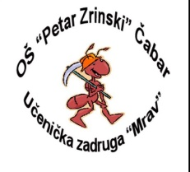
QR - Saznajte više o proizvodu
Sastav: suho lišće paprati
Neto: 10 g
Godina proizvodnje: 2017.
Rok terapijskog djelovanja: 2 godine
VREĆICE ZA KUPKU S PAPRATI
NAPOMENA - NIJE ZA TRUDNICE!
Paprat ne smiju koristiti trudnice za liječenje.
Uzimanje čaja od paprati za unutarnju primjenu mora biti pod kontrolom liječnika.
Namjena:Liječi reumu, giht, neuralgiju, reumatske glavobolje, bolan kuk.
Uporaba: Vrećicu uronimo u vruću vodu, ostavimo 2-3 minute, a zatim namačemo bolne dijelove ili cijelo tijelo u kadi za kupanje

QR - Saznajte više o proizvodu
Sastav: suho lišće paprati

Godina proizvodnje: 2017.
Rok terapijskog djelovanja: 2 godine
TERAPIJSKI JASTUK S PAPRATI
Namjena:Liječi reumu, giht, neuralgiju, reumatske glavobolje, bolan kuk.
Uporaba: Jastučić podmećemo ili stavljamo na bolna mjesta. Dužina držanja ovisi o djelovanju.

NAPOMENA - NIJE ZA TRUDNICE!
Paprat ne smiju koristiti trudnice za liječenje.
Uzimanje čaja od paprati za unutarnju primjenu mora biti pod kontrolom liječnika.

Prilog 3. Anketa za mještane
A N K E T A
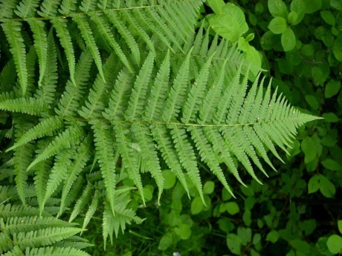
1. Kako se zove biljka sa slike?
  - Paprat
  - Mlječika
  - Tisa
2.Raste li ova biljka u vašem čabarskom kraju?
- Da
- Ne
3. Je li ova biljka jestiva?
- Da
- Ne
- Ne znam
4. Je li ova biljka ljekovita?
- Da
- Ne
- Ne znam

4. Jeste li ovu biljku ikad koristili za zdravstvene svrhe? Ako jeste, na koji način?
- Da
- Ne
________________________________________________________________________________

________________________________________________________________________________

________________________________________________________________________________
5. Biste li koristili ovu biljku na preporuku za ublažavanje tegoba?
- Da
- Ne

Prilog 4. Rezultati ankete
1. Kako se zove biljka sa slike? | Odgovori
a. Paprat | 25
b. Mlječika | 0
c. Tisa | 0
2.Raste li ova biljka u vašem čabarskom kraju?
a. Da | 25
b. Ne | 0
3. Je li ova biljka jestiva?
a. Da | 1
b. Ne | 15
c. Ne znam | 9
4. Je li ova biljka ljekovita?
a. Da | 8
b. Ne | 2
c. Ne znam | 15
4. Jeste li ovu biljku ikad koristili za zdravstvene svrhe? Ako jeste, na koji način?
a. Da | 3
b. Ne | 22
5. Biste li koristili ovu biljku na preporuku za ublažavanje tegoba?
a. Da | 23
b. Ne | 2

